TPS5430DDAR大型降压交换器
特点：
宽输入电压范围：
TPS5430 ： 5.5 v到36 V
TPS5431 ： 5.5 v到23 V由3-A连续的(4-A峰顶)输出电流决定的由95%决定的High效率使能根据110-m集成MOSFET开关
Wide产品电压范围： 对1.22 V的可调整的下来与1.5%最初的准确性
Internal报偿使外在零件计数减到最小
Fixed 500 kHz小过滤器大小的开关频率由输入电压前馈的Improved线章程和瞬变响应overcurrent Limiting，超电压保护和热量停工的保护的System对125°C操作结温范围的-40°C在小热量地改进的8Pin SOIC PowerPAD包裹的Available
For SWIFT™文献、应用注解和设计软件，看钛网站在www.ti.com/swift
APPLICATIONS
Consumer ： 设置上面箱子， DVD， LCD显示
Industrial和汽车音频电源
Battery充电器，大功率LED供应
12-V/24-V分布式的动力系统
说明：
作为DC/DC管理者SWIFT™家庭的亲属， TPS5430/TPS5431是集成低抵抗高旁边N-channel MOSFET的一台高产品当前PWM交换器。 在与列出的特点的基体包括在过渡状态下提供紧的电压变动率准确性的一个高性能电压错误放大器; 防止直到输入电压的起动的低电压停工电路到达5.5 V; 内部地被设置的慢开始电路限制流入潮流; 并且改进瞬变响应的电压前馈电路。 使用ENA别针，停工供应潮流典型地减少到18 µA。 其他特点包括一活跃高使能，过载电流限制，超电压保护和热量停工。 要减少设计复杂和外在组成部分计数， TPS5430/TPS5431反馈环路内部地补偿。 TPS5431意欲从力量路轨经营由23 V.决定。 TPS5430调控各种各样的电源包括24-V公共电压。

The TPS5430/TPS5431设备是可利用的在一个热量地改进的，易使用的8别针SOIC PowerPAD™包裹。 钛提供评估模块，并且对援助的SWIFT™设计师软件工具在快达到高性能电源设计遇见积极的设备发育周期。
内容
1基本的大型降压交换器结构............................................................................... 1
2倒置大型降压交换器结构........................................... ........................ 2
3设计考虑.............................................................. ............... 2
4电路....................................................................... ......... 4
5结论........................................................................................... 7 图List
1大型降压交换器结构...................................................................................... 1
2倒置大型降压交换器结构................................................................... 2
3 TPS5430 Buck–Boost应用................................................................ 3
4闭合回路反应............................................................................ 4
5瞬变响应................................................................................ 5
6输出了电压波纹和酸碱度结电压.................................................. 5
7效率............................................................................................. 6
8装载章程.................................................................................... 6
1基本的结构
如所显示，要了解电路操作，大型降压交换器的基本结构图1。
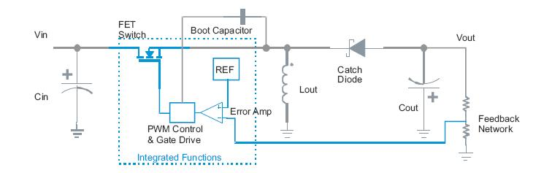
图1. 大型降压交换器
当FET开关开时，横跨感应器的电压是Vin – Vout和潮流通过
inductor增加以的速率di/dt = (Vin – Vout)/L。 当开关取消时，感应器电压扭转
to保留感应器当前连续。 假设，横跨二极管的电压下落是小的，
inductor当前舷梯下来以的速率di/dt = (Vout)/L。 稳定装载潮流总是运载的
by感应器在FET开关的两断断续续的次。 平均感应器潮流是相等的
to装载潮流和尖峰对尖峰的感应器波纹潮流是Il页= ((Vin – Vout) D)/(fsw ´ L)。
Where Vin是输入电压， Vout是产品电压，使用率D= Vout/Vin， fsw是
switching频率和L是感应器价值。
2大型降压交换器结构
比较上述操作大型降压交换器 结构图2。
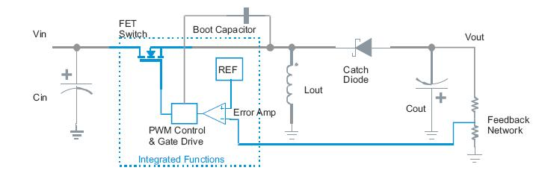
图2倒置大型降压交换器结构
The感应器和抓住二极管交换了地方相对大型装配架交换器图1。 并且，因为产品电压是消极的， output电容器在极性被扭转。 在操作时，当FET
switch打开，横跨感应器的电压是Vin，并且当前ramps以的速率di/dt = Vin/L. FET开关开，所有装载潮流在产品电容器存放的能量供应的While。FET开关关闭的When，感应器扭转极性保留感应器当前连续。 横跨感应器的voltage大约是Vout，并且感应器潮流减少以的速率di/dt =
–Vout/L。 在经常期间，感应器提供潮流给装载并且潮流到在准时期间，能量由电容器丢失的replenish。 因此，为大型装配架促进电路，平均
inductor潮流是Il = Iout/(1 –D)和尖峰对尖峰的感应器潮流是Il页= (Vin ´ D) (Fsw ´ L)。
The使用率D是大约D = Vout/(Vout - Vin)。 在电路操作上的这些基本的区别是
important，TPS5430大型降压交换器。
3设计考虑
考虑电路图3。 TPS5430被设计与15-V输入电压和–5-V的converter输出了电压。 设计等式在被提出与半导体被理想化的和被忽略的其他组分损失的simplified形式。 对贯彻
the大型装配架促进拓扑结构图2，连接TPS5430 GND别针到Vout并且连接正面产品电容器的terminal对Vout回归的，是电路地面
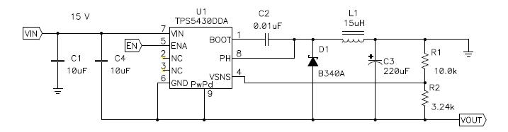
图3. TPS5430 Buck–Boost应用
The横跨设备VIN别针的输入电压对GND现在是Vin – Vout或者15 – (–5) = 20 V.
The操作使用率是：
D = Vout/(Vout – Vin) = –5/(–5 – 15) = 0.25
The平均感应器潮流是：
Il avg = Iout/(1-D)
The平均输出电流不可能超出TPS5430额定产量3 A，如此可利用的装载潮流
is由1 –减少了D.因素。 对于这个设计，最大可利用的dc装载潮流是：
3 ´ (1 – D) = 2.25 A应该由于几个原因保持Also，感应器ac波纹潮流小。 高峰感应器潮流是
the平均感应器潮流加上二分之一尖峰对尖峰的ac潮流。 这必须在内部之下
current极限4 A。 感应器ac波纹潮流也确定之下的dc输出电流在
circuit在不连续的传导方式下开始经营。 这点是dc输出电流是
equal到二分之一尖峰对尖峰的ac潮流。 这条电路在连续的方式下被设计经营;
therefore，感应器波纹潮流少于2倍应该是极小的输出电流。 一般来说，
this比当前极限是一个更加严厉的制约。 另外，波纹潮流贡献对产品电压波纹的significantly。 更低的感应器波纹潮流提供更加干净的产品电压。
For倒置大型装配架促进交换器，那里是不连续之间的重大操作区别
and连续的方式操作。 设计是稳定的在不连续的运作方式经常将不稳定的become，当增加的装载潮流在连续的方式下造成他们经营作为
feedback圈现在包含一架正确一半飞机零。 这个例子被设计是稳定的在连续应该管理conduction方式，和在那个方式。 感应器价值被选择，以便
converter在连续的传导方式下将运作在0.25 A.之上的所有产品。 如果装载潮流
drops在产品在这个设计将继续调控和依然是稳定的0.25 A以下。
For这个设计，感应器价值根据维护与a的连续的传导被计算250 mA minimum装载。 最大开关潮流是3 + (0.500/2) = 3.25 A，在4-A之下TPS5430的minimum当前极限; 测量极小的感应器大小：
Lmin = (Vin ´ D)/(Fsw ´ 2 ´ Iomin) = (15 ´ 0.25)/(500000 ´ 2 ´ 0.25) = 15 μH
Choose感应器，以便RMS和饱和电流规定值没有被超出。 峰值电流
3.25 A低于饱和电流应该。 给RMS潮流：
Ilrms = sqrt (Ilavg ^2 + (1/12 ´ (Ilp-p ^ 2)) = 3.003 A
Choose产品电容器，以便电路很好与内部报偿一起使用
TPS5430. 对TPS5430的内部报偿包含一根积分器杆在起源和二
additional杆和零。 这些位于以显示的频率：
Fint = 2165 Hz
Fz1 = 2170 Hz
Fz2 = 2590 Hz
Fp1 = 24 kHz
Fp2 = 54 kHz
SLVA257A

电容器价值被选择根据产品感应器，以便LC谐振频率是位于的在频率的near对内部报偿的内部零。 LC谐振频率应该是
at或上面Fz2频率。 产品电容器的ESR然后被选择，以便ESR零的
is位于近(+10 kHz)对第一根内部杆报偿网络。 为这条电路，产品
capacitor是与ESR的220-μF POSCAP 40兆瓦。 总值LC谐振频率和ESR
zero是：
Flc = 1/(2´π´ Ö (L´C)) = 2770 Hz
Fesr = 1 (2´π´C´Resr) = 18 kHz
This保证与优选的闭环交界频率的稳定的操作。
On输入，是肯定使用一个分流电容器从Vin研(C1)和从Vin到Vout (C4)。从Vin的The旁路到Vout是横跨设备电压输入。 这些可以有价值相等的，并且应该
meet电路的波纹潮流和电压规定值。
The大型装配架促进在图显示的电路3上是可利用的作为评估模块。 看见TPS5430产品
folder或送电子邮件到tps5430buckboost@ti.com请求评估模块。
4电路
电路的性能特性在图4至表8.被描述。 所有表现
data是为一个周围温度25°C。 被测量的闭环反应在表4. 显示The闭环交界频率是大约20 kHz，并且允许相位失真是59度。
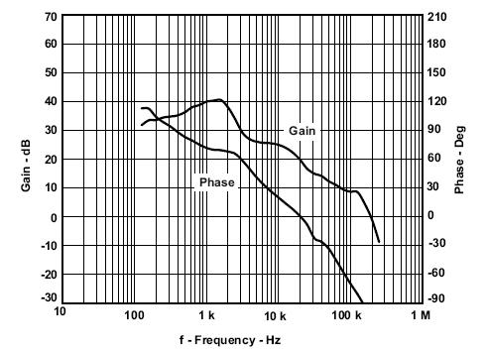
图4.闭合回路反应
对装载瞬间的产品电压反应在表5.显示。 输出电流步是从0.25 A minimum潮流到2 A然后回到0.25 A。 以回应的尖峰对尖峰的电压偏差the步负载变动是±50 mV。
图5.瞬变响应
产品电压波纹和酸碱度结信号波形在表6.显示。 注意酸碱度结开关
waveform变化从Vin到Vout，或者从15 V到–5 v。 地面起读线在被表明figure. 并且观察产品电压波纹不显示线性舷梯特征典型为
the大型装配架交换器。 在大型装配架交换器，平均感应器潮流被提供到装载，当时ac部分转轨通过产品过滤器电容器研。 波纹的主要组分voltage是ac波纹当前时间产品电容器的esr，造成类似的信号波形在开关时间，上升在与准时的FET期间并且下跌的ramp。 为倒置的在接通的时间， buck-boost交换器，产品电容器供应装载潮流，并且是
recharged在开关时间。 这个充电和放电周期叠加与ac波纹创造更加复杂的波纹潮流的current如图6.所显示记得产品电压是
negative; 如此，信号波形的正面部分代表去的产品阴性或周期的discharge部分。
图6.输出的电压波纹和酸碱度结电压
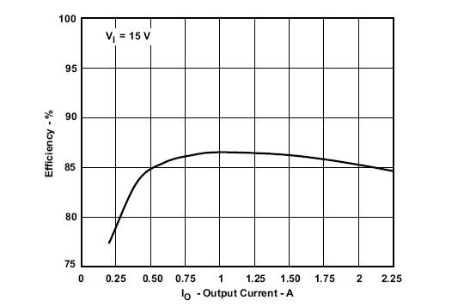
图7.效率
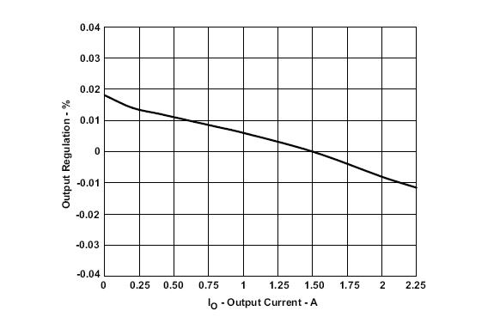
图8.输出电流
5结论
TPS5430可以被用于引起从正面输入电压的消极产品电压
configuring作为的电路大型装配架促进设计。 电路设计是直接的，但是记住这些
important点。 输出电流比平均感应器潮流是较少由1-D因素; 因此，
available输出电流比设备规定值将是较少。 产品电压是消极的并且是可利用的
at设备地面别针; 如此，横跨设备的输入的有效的电压是Vin – Vout。 这
difference不能超出设备的输入电压规定值。 保证不栓的地面device或对系统地面的被暴露的PowerPAD™包裹。

